Wenn ihr eine Datei mit der rechten Maustaste aufruft, seht ihr u.a. den Eintrag "senden an".
Mit dieser Funktion lassen sich Dateien sehr schnell an gewünschte Stellen verschieben. Man kann also Dateien über "Senden an" im Kontextmenü auf eine Diskette, in den Ordner "Eigene Dateien", auf den Desktop kopieren oder per E-Mail versenden oder in einem Netzwerk auf ein Serverlaufwerk usw.
Die Standardeinträge geben nicht sehr viel her, es bietet sich also durchaus an, die Optionen des Dateiverschickens zu erhöhen.
Für unser Beispiel wollten wir den Drucker, den Brenner integrieren und den Editor "Edit Plus 2" integrieren.
Unter 2000/XP gibt es mehrere "SendTo" Verzeichnisse - für jeden Anwender jeweils eins. Alle liegen im Verzeichnis C:\Dokumente und Einstellungen\Administrator(oder der Username)\SendTo (Vista: C:\Users\julesvista\AppData\Roaming\Microsoft\Windows\SendTo)
In einem Multibootsystem variiert der Laufwerksbuchstabe natürlich, darüber hinaus müßt ihr darauf achten, daß der "SendTo"-Ordner standardmäßig versteckt ist, also solltet ihr unter Arbeitsplatz ->Extras ->Ansicht ->Ordneroptionen ->"alle Systemdateien anzeigen" aktivieren und den Haken bei "geschützte Systemdateien ausblenden" entfernen.
Wir erstellen nun in diesem Verzeichnis zunächst eine neue Verknüpfung.
Dazu klicken wir mit der rechten Maustaste in das rechte Fenster. Im Kontextmenü wählen wir dann "Neu" -> "Verknüpfung" und wählen den korrekten Pfad zum gewünschten Programm aus, in unserem Fall "E:\Programme\EditPlus 2\editplus.exe" und schon taucht Edit Plus 2 im "Senden an"-Menü auf.
Für den Brenner und Drucker zeigen wir euch die zweite Variante der Integration. Dazu braucht ihr nur das Brennerlaufwerk und den Drucker per Drag and Drop in den "SendTo"-Ordner ziehen ->Fertig.
Wenn ihr wollt, könnt ihr dort auch noch die Verknüpfung per F2 umbenennen, also statt Drucker-Verknüpfung z.B. Drucker oder Epson usw.
Für ein Netzwerklaufwerk geben wir in der Befehlzeile folgendes ein: \\Name des Rechners\Verzeichnis
Nachdem wir unseren "SendTo"-Ordner entsprechend bestückt haben, sollte es folgendermaßen aussehen:
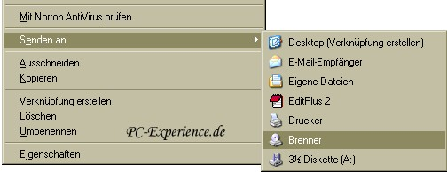
Cerberus

